LEVENT HAKKI YILMAZ
İSKENDERUN TİCARET VE SANAYİ ODASI
YÖNETİM KURULU BAŞKANI
ENDONEZYA CUMHURİYETİ ÜLKE PROFİLİ
ENDONEZYA CUMHURİYETİ ÜLKE PROFİLİ
Resmi Adı: Endonezya Cumhuriyeti
Başkenti: Cakarta
Yüzölçümü: 1.904.443 Km2
Nüfus: 262 Milyon
Başlıca Şehirler: Cakarta, Medan, Bandung, Semarang, Surabaya, Palembang.
Devlet Başkanı: Joko Vidodo
Para Birimi: Rupiah
IMF Büyüme Oranı Tahmini: %0,5 (2020)
GENEL BİLGİLER
Coğrafi Konum: Güneydoğu Asya ile Avustralya anakaraları arasında uzanan bir adalar grubu devleti olan Endonezya’nın karasuları toplam yüzölçümünün yaklaşık olarak dört katı kadardır. Kuzeyde Malezya, doğuda Papua Yeni Gine ile komşu olup, batısında ve güneyinde Hint Okyanusu bulunmaktadır. 17 bin kadar adasıyla Endonezya pek çok önemli ticari ve stratejik su yollarını kontrol etmektedir. Endonezya topraklarının yarısından fazlası ormanlık olup, önemli bir bölümü de dağlık ve volkaniktir.

Nüfus: Endonezya dünyanın en kalabalık dördüncü ülkesi, nüfusu en yoğun birinci Müslüman ülkesidir. Nüfus 2019 yılında 262 milyon dolayındadır. Ortalama yaş 28.6 yıl olarak hesaplanmıştır.

Doğal Kaynaklar: Endonezya’da son zamanlarda yapılan araştırmalar ülkenin maden rezervlerinin tahmin edilenden çok daha zengin olduğunu göstermiştir. Ülke kömür, kalay, bakır, nikel, boksit, altın, gümüş, demir cevheri, kaolin, mermer, granit kaynaklarına sahiptir. Madencilik üretiminin uzun vadede gelişeceği öngörülmektedir. Dünya nikel üretimin %20'si, alüminyum üretimin %10'u Endonezya'ya aittir.
- 2019 yılında 3 milyar varil kanıtlanmış ham petrol rezervine sahip Endonezya, 69 ülke arasında 28. sıradadır. [Venezüella 1. (303 milyar varil), Türkiye 51. (320 milyon varil) (Kaynak: ABD-Enerji Bilgi Yönetimi Raporu)]

Dış Ticaret: 2019 yılında Endonezya’nın ihracatı 184 milyar dolar, ithalatı 156 milyar dolar değerinde gerçekleşmiştir. Ülke 27 milyar dolarlık dış ticaret fazlası vermiştir.
- Endonezya’dan en fazla ihraç edilen ürün grupları; mineral yakıtlar ve yağlar, hayvansal ve bitkisel yağlar, elektrikli makinalar, ayakkabı, demir ve çelik ürünleri olarak sıralanabilmektedir.
- Endonezya’nın en fazla ithal ettiği ürün grupları ise; makinalar, mekanik cihazlar ve aletler, elektrikli makine ve cihazlar, mineral yakıtlar ve yağlar, plastik ve plastik ürünleri olarak sıralanabilir.
- Endonezya’dan en fazla ihracat gerçekleştirilen ülkeler; Çin, ABD, Japonya, Hindistan ve Singapur olmaktadır. [2019 yılında Türkiye’ye 1,2 milyar dolar ihracat yapılmıştır.]
- Endonezya’nın en fazla ithalat yaptığı ülkeler ise; Çin, Singapur, Japonya, Tayland ve ABD olmaktadır. [ 2019 yılında Türkiye’den 277 milyon dolar ithalat yapılmıştır.]
Önemli Sektörler:
- Tarım ve Hayvancılık
- İmalat Sanayi [Otomotiv, enerji üretimi, kimyasallar, tekstil, makina, metal işleme, madencilik ürünleri işleme, makina ve elektronik, gıda, kakao, palm yağı ve kauçuk işleme sanayileri gelişmiştir.]
- Madencilik
- Enerji
Dünya Haritasındaki Konum:
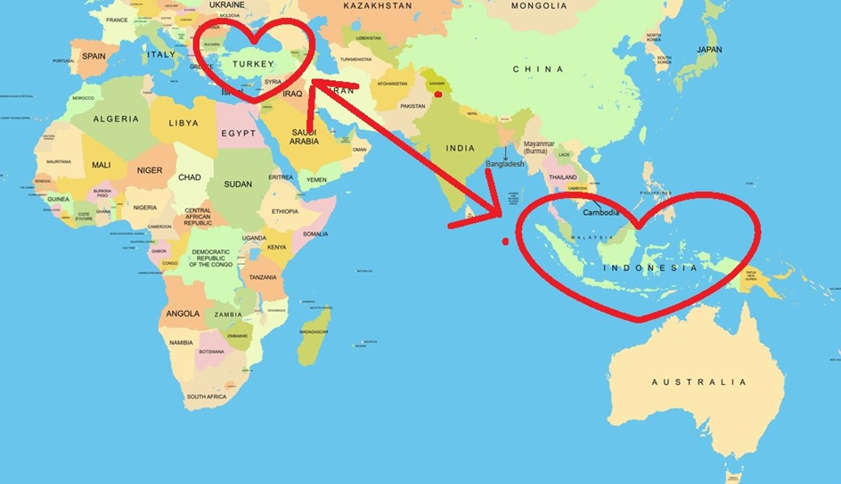

Endonezya Hakkındaki Çarpıcı Ekonomik Veriler:
- Küresel rekabetçilik açısından dünyadaki 141 ülke arasında Endonezya 50. sıradadır. (Singapur 1., Türkiye 61.) (Dünya Ekonomi Forumu-2019)

- Endonezya, 2020 yılı itibariyle 194 ülke arasında dünyanın 7. büyük ekonomisidir. [Çin 1. ( 28 trilyon dolar), Türkiye 13. ( 2 trilyon dolar)] (IMF-2020)

- 194 ülke arasından, Kişi Başına Düşen Milli Gelirini en çok artıran 28. olması beklenmektedir. [Guyana 1. (% 52 artma), Türkiye 127. (%- 6 azalma)]

- 2020 yılında %2,9 olan tüketici fiyatlarına göre yıllık ortalama enflasyon oranının 2021 yılında %2,9 olacağı tahmin edilmektedir. (IMF-2020)

- Ülkedeki işsiz sayısının toplam işgücüne oranının 2020 yılında %8 olacağı ve işsizliğin yüksek olduğu ülkeler arasında 63. sırayı alacağı tahmin edilmektedir. (Dünya Bankası-2019)
Kaynak: T.C. Ticaret Bakanlığı

